Research workshop: Winter tourism
Dieser Research Workshop für den englisch-bilingualen Unterricht beschäftigt sich mit den möglichen Folgen des Klimawandels für die Wirtschaftlichkeit von Wintertourismus.

Beschreibung der Unterrichtseinheit
Die durch den Klimawandel steigenden Temperaturen führen dazu, dass die Schneesicherheit in vielen Gebieten abnimmt, was die Wirtschaftlichkeit von Wintertourismus beeinträchtigt. Anhand des Unterrichtsmaterials „Research Workshop: Winter Tourism“ untersuchen die Schülerinnen und Schüler in einem konkreten Fall, wann und wie lange in einem Gebiet Schnee liegt und ob sich die Eröffnung einer Skischule hier aus wirtschaftlicher Sicht lohnt.

Linkliste

www.alpenverein.de
Der Deutsche Alpenverein (DAV) beschreibt die Zukunft der Bayerischen Skigebiete im Alpenraum. Es wird auf eine Studie zu den Auswirkungen des Klimawandels auf diese Skigebiete verlinkt.)

Klimawandel im Alpenraum www.issuu.com/sensit/docs/acfrogd2z2tvrgl8t8t_xace7tk_uisf5kx/1?e=1950777/31234770
Der Deutsche Alpenverein (DAV) stellt in dieser Broschüre die Auswirkungen und Herausforderungen des Klimawandels vor, [Stand: 28.02.2018].

www.welt.de: Der Erhalt von Skigebieten
www.welt.de/wirtschaft/article152064900/Erhalt-von-Skigebieten-kostet-Steuerzahler-Millionen.html
Dieser Welt-Artikel beschäftigt sich mit der Erhaltung von Skigebieten, [Stand: 28.02.2018].

www.spiegel.de: Kunstschnee als Zukunft
www.spiegel.de/wissenschaft/natur/schnee-in-deutschland-regierung-gibt-zwei-drittel-der-skigebiete-verloren-a-1076520.html
Der Spiegel-Artikel berichtet über den wahrscheinlichen Verfall deutscher Skigebiete, [Stand: 28.02.2018].

Die Zukunft des Wintersports
www.skiinfo.de/news/a/619493/sterben-wintersport-und-skitourismus-in-deutschland-aus--
Ist der Skitourismus überhaupt noch zukunftsfähig? Diese Frage behandelt der Artikel, [Stand: 28.02.2018].

www.umweltbundesamt.de
Das Umweltbundesamt thematisiert hier Anpassungsstrategien für den Wintertourismus, [Stand: 28.02.2018].

Bericht zur Anpassungsstrategie www.umweltbundesamt.de/sites/default/files/medien/376/publikationen/monitoringbericht_2015_zur_deutschen_anpassungsstrategie_an_den_klimawandel.pdf
Der Monitoringbericht der Deutschen Anpassungsstrategie an den Klimawandel beschäftigt sich ab Seite 192 mit der Tourismuswirtschaft, [Stand: 28.02.2018].

Unterrichtsmaterial Research Workshop Winter Tourism
Arbeitsblatt Research Workshop 3
Research Workshop 3 (Winter Tourism)
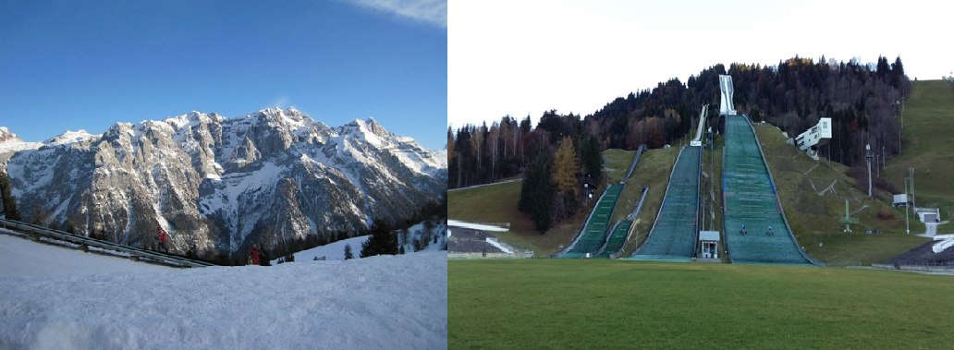
Pictures: Carolin Schlenther and Ines Blumenthal

For winter tourism it is highly important when and for how long a region gets snow. However, climate change causes rising temperatures so that the guarantee of snow declines in many places. Winter tourism suffers from this development already.
You inherit an old hotel in Oberwiesenthal (Ore Mointains / Erzgebirge) from your aunt. It has always been your dream to run your own ski school. Now you have the opportunity, but does it pay off to open a ski school in Oberwiesenthal with regard to the progressive climate change in the next 50 years?

Tasks:
Focus your research on the following tasks and guiding questions:
- Find the skiing area Oberwiesenthal on the platform KlimafolgenOnline-Bildung.de
- Which parameters on the platform help you to determine the guarantee of snow for the skiing area?
- How will the relevant parameters develop in the next 30 and 50 years respectively?

Divide the work between the members of your group.
Review your research findings critically and present each other’s findings within the group.

You can proceed as follows:  - Create an outline.  - Summarize your results in short texts.  - Visualize your findings/ information in graphs, maps and pictures (if possible).  - Use the platform KlimafolgenOnline-Bildung.de to visualize developments. | Present your group’s research findings in class, for example as a/an …  - presentation (with Prezi or PowerPoint)  - newspaper article  - interview with an expert  - video (documentary)  - blog or website

Further resources for the research workshop “winter tourism”:
- www.alpenverein.de The German Alpine Club (“Deutsche Alpenverein, DAV) describes future developments of Bavarian skiing areas in the Alps. You will find a link to a study on the impacts of climate change for those skiing areas.
- Klimawandel im Alpenraum In this brochure the Deutsche Alpenverein depicts the consequences and challenges regarding climate change.
- Welt.de: Der Erhalt von Skigebieten This article deals with the preservation of skiing areas.
- Spiegel.de: Kunstschnee als Zukunft This article reports on the likely deterioration of German skiing areas.
- Die Zukunft des Wintersports This article focuses on whether skiing tourism has a future.
- www.umweltbundesamt.de Germany‘s Federal Environmental Agency discusses adaptation strategies for the winter tourism.
- Bericht zur Anpassungsstrategie The monitoring report of German adaptation strategies regarding climate change deals with the tourism industry starting on page 192.

